CARTA DE PATROCINIO TORNEO DELIBERA 2019

En el marco de la 11ª versión del Torneo Delibera, organizado por la Biblioteca del Congreso Nacional, el/la Señor/a Manuel José Ossandón , Senador , quien firma este documento, hace explícito su patrocinio y adhesión a la Iniciativa Juvenil de “Modificación al decreto 357 que crea Crematorios Municipales en capitales regionales” del Colegio BICENTENARIO LUISA RABANAL PALMA, CHILE CHICO, región de AYSEN

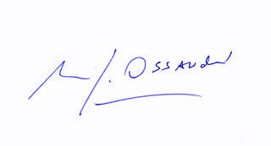

Manuel José Ossandón I.
Senador

Valparaíso, 18 de Mayo de 2019.

